Miluješ hory, prírodu, si šikovný a hľadáš celoročnú prácu?
Staň sa súčasťou celoročného strediska Bachledka Ski & Sun

Do nášho tímu hľadáme nových kolegov na pozíciu obsluha lanovej dráhy a vlekov. Ponúkame ti zaujímavú prácu v dobrom kolektíve, príjemnom pracovnom prostredí a stabilne fungujúcej firme. Šikovných ambicióznych kolegov radi podporíme v ich kariérnom raste. Vyváženie pracovného života a oddychu je pre nás dôležité, preto zamestnancom ponúkame rôzne benefity vo forme kupónov na oddych, dovolenka, lyžovačky pre blízku rodinu a vstup na Chodník korunami stromov.
Základná zložka mzdy 600 € – 800 € brutto.

Hlavnou náplňou tvojej práce bude:

- obsluhovanie lanovej dráhy a lyžiarskeho vleku,
- zodpovednosť za prepravu a bezpečnosť osôb,
- budeš pomáhať klientom pri nástupe a výstupe z vleku/lanovky,
- kontrolovať, udržiavať a opravovať dopravné zariadenia.

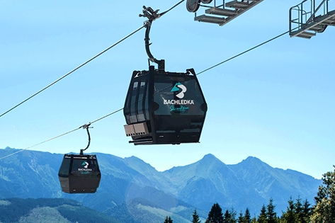

Je to práca pre teba?
- Si komunikatívny?
- Si dobre naladený človek s pozitívnym prístupom k práci a ľuďom?
- Si zodpovedný? - jedná sa o prácu, kde veľmi dôležitá bezpečnosť návštevníkov.

Ak máš záujem o túto pracovnú pozíciu, pošli nám svoje CV a krátky popis prečo si myslíš, že toto miesto je presne pre teba ako stvorené najneskôr do konca júna e-mailom na: lenka.macekova@bachledka.sk. Nástup na pracovnú pozíciu je 01.07.2019.
Všetkým uchádzačom ďakujeme za záujem, no kontaktovať budeme len vybraných uchádzačov spĺňajúcich uvedené kritéria. Ďakujeme za porozumenie.

